王康  电话：18780454910 邮箱：819406604@qq.com | 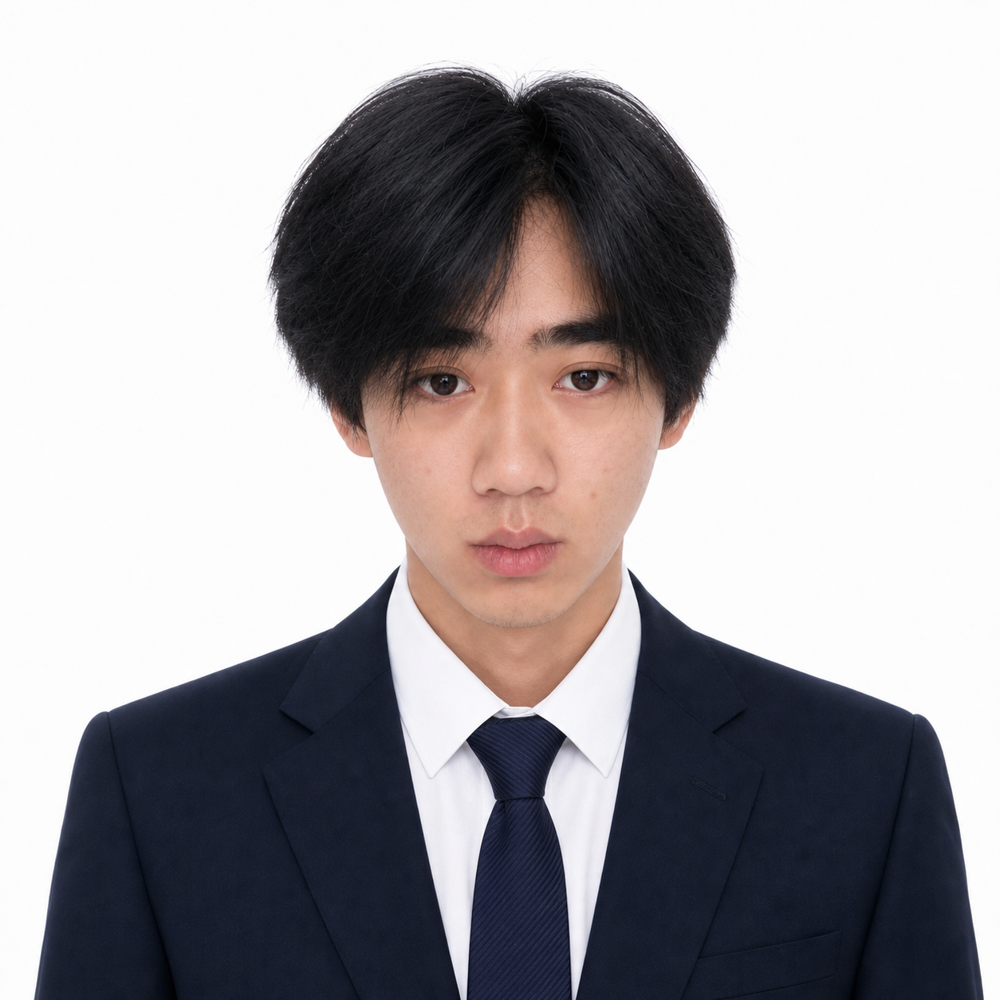
期望岗位：AI内容运营实习生

实训经历
长江集团数字消费创新基地 ｜AIGC漫剧制作专项实训 2026.07 - 2026.08
学习系统学习 AI 漫剧制作流程，完成从选题策划、剧本拆解、角色与场景设定，到分镜设计、图像生成、配音剪辑与成片输出的完整训练。 熟悉 AIGC 工具在内容生产中的应用，能够根据脚本和目标受众调整视觉风格、画面一致性与叙事节奏。 独立完成6个漫剧片段，沉淀提示词、分镜和素材管理流程
项目经历
微信公众号运营项目｜AI科普类 2026.04 - 至今
内容定位：在 AI 工具快速普及但大众理解门槛较高的背景下，负责运营 AI 科普类微信公众号，目标是在短期内搭建内容体系并积累基础粉丝。
内容生产：围绕 AI 基础知识、工具使用、热点解读等方向进行选题策划，结合受众理解能力撰写通俗化科普文章，并借助 AI 工具辅助完成资料整理、标题优化、排版和内容润色。
运营增长：自 4 月 24 日至今完成公众号冷启动运营，围绕 AI 科普内容持续进行选题策划、排版发布与社群分发，推动账号粉丝从 0 增长至 200人，运营期新增粉丝占当前粉丝总量 100%，初步搭建内容传播与用户增长闭环。
客群洞察：3 个月发布 40+ 条精准内容，带动互动 1k+，强化客群需求与品控匹配能力。

AIGC漫剧制作 2026.07 - 2026.08
《我在深渊开当铺，天道急疯了》｜AIGC漫剧制作
场景资产：根据剧本与分镜需求完成修仙题材场景生成，通过提示词迭代优化空间结构、人物站位、镜头构图及视觉一致性，累计完成 23 个场景资产。
视频生成：依据分镜完成 AI 视频制作，针对人物动作、运镜、场景衔接及画面稳定性进行多轮优化；累计完成 6 集 / 6 分 13 秒、53 个镜头，其中 47 条最终采用。
剪辑成片：负责生成素材筛选、镜头组合、节奏调整及后期剪辑，完成场景资产至最终视频成片的制作落地。
《重生傀儡皇帝，觉醒帝王系统》｜AIGC漫剧制作
脚本与资产：参与脚本生成及剧情拆解，将剧情转化为人物、场景、动作及镜头需求，并完成古装皇权题材场景资产生成，累计完成 4 个场景资产。
视频生成：根据脚本及分镜完成 AI 视频生成，通过提示词迭代优化人物动作、运镜及画面连续性；累计完成 2 集 / 2 分 09 秒、13 个镜头，13 条全部采用。
剪辑成片：负责素材筛选、镜头衔接与后期剪辑，参与完成 脚本生成—场景资产—视频生成—剪辑成片 的完整 AIGC 漫剧制作流程。

比赛经历
四川省“AI画廉”校园竞赛｜第一名 2026.04 - 2026.05
赛事背景：参加四川省“AI画廉”校园竞赛，赛事要求围绕廉洁文化主题，结合 AI 绘画工具完成创意表达与作品呈现。
创意策划：围绕“廉洁”“青年”“校园”等关键词进行主题拆解，确定作品核心立意与视觉风格，并通过多轮提示词优化、画面筛选和细节调整提升作品表现力。
作品落地：综合运用 AI 绘画工具完成作品生成与优化，在主题表达、画面完成度和创意呈现方面获得认可，最终取得 校园竞赛第一名，体现了 AI 工具应用、创意策划和视觉表达能力。

个人优势
AI工具应用：熟悉 Codex、扣子、WorkBuddy、即梦、可灵、LibTV、TapNow等 AI 工具，能够结合内容创作、资料整理、文案优化、图像生成和流程提效场景，灵活选择工具提升工作效率。
沟通协作：在实习和项目过程中，能够主动与同事、老师或团队成员确认任务要求，及时同步进展与问题，按照反馈调整工作内容，保证任务按时完成。
快速学习：对新工具和新领域具备较强学习能力，能够快速上手 AI 相关工具并应用到公众号运营、AIGC竞赛、内容生产等实践场景中，持续优化工作方法与产出质量。
获得证书：CAIE（一级）人工智能工程师、数字营销技术应用职业等级证书（中级）
个人作品：【腾讯文档】王康｜AI内容运营作品集 https://docs.qq.com/doc/DUUZFVkdUa0VDRVZk
教育经历
南充文化旅游职业学院 —市场营销—专科 2024.09 - 2027.06

